- 明确LOPA定级报告中，安全仪表回路分析提出的安全仪表建议PFD值（红色箭头），该值为SIL验算结果的目标值。
下图为我公司SIL2安全仪表回路的分析数据（相关工况信息请参考分析表）。
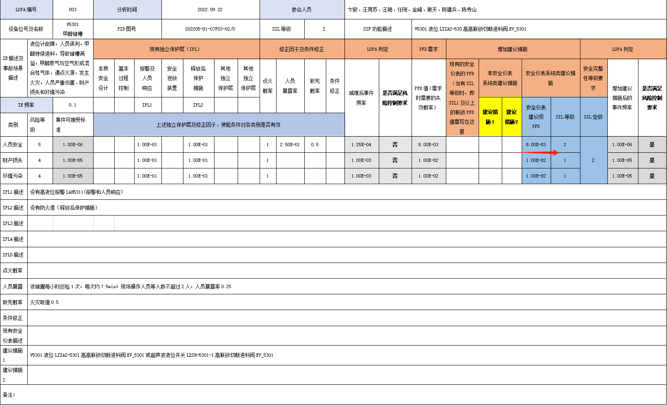
- SIL验算结果由SENSOR PART(传感器子系统）+LOGIC SOLVER PART（逻辑处理器子系统）+FINAL ELEMENT PART（执行机构子系统）三部分组成。三者之和得出安全仪表系统PFD值。该值必须满足≤LOPA定级报告中目标PFD值。
FINAL ELEMENT PART（执行机构子系统）PFD值必须满足：当前SENSOR PART(传感器子系统）PFD值已算出得出1.04E-05。LOGIC SOLVER PART（逻辑处理器子系统）PFD值已算出得出7.11E-03。则FINAL ELEMENT PART（执行机构子系统）PFD值必须小于目标PFD值8.00E-03减去SENSOR PART(传感器子系统）PFD值1.04E-05，再减去（逻辑处理器子系统）PFD值7.11E-03，即得到7.8276E-03。
下图为我公司SIL2安全仪表回路的验算数据（相关工况信息请参考验算表）。
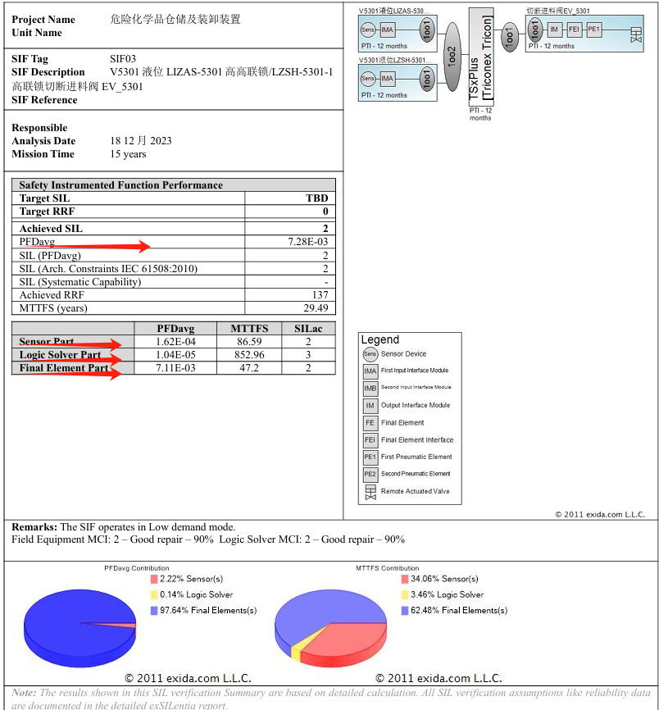

- FINAL ELEMENT PART（执行机构子系统）由IM（输出继电器）+FEI（电磁阀）+PE1（执行机构）+阀门4部门共同组成。我公司SIL2安全仪表回路表决形式如下图所示，检验测试周期12个月。
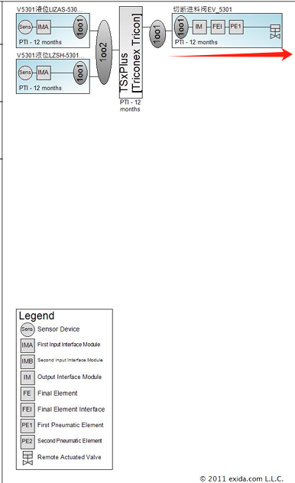
- 由于FEI（电磁阀）、PE1（执行机构）、阀门都由阀门厂提供。故我方仅提供IM（输出继电器）SIL认证相关信息。对于在本次招标过程中未提供的SIL证书或相关验算数据，请投标方及时与我方专业人员沟通确认。